Cito-toetstrainer – Studievaardigheden 3
Digibord
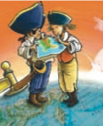
Opgave 1
Lees bron 1.
Wat is de centrale vraag bij deze tekst?
- A Heb je als modeontwerper fantasie nodig?
- B Wanneer doet een modeontwerper zijn werk goed?
- C Moet een modeontwerper goed kunnen schetsen?
- D Waarom is het belangrijk dat je je eigen kleding kunt maken?
1 (opgave 1)
Veel mensen maken voor hun plezier schetsen van kleren, zonder zich af te vragen of ze echt gemaakt zouden kunnen worden. Professionele modeontwerpers moeten praktischer zijn.
Hun ontwerpschetsen moeten patronen zijn waar draagbare kledingstukken van gemaakt kunnen worden. Hoe goed een ontwerp er op papier ook uitziet, het is waardeloos als het niet of nauwelijks te dragen is.
Je hoeft niet per se goed te kunnen tekenen om een goede modeontwerper te zijn. Sommige ontwerpers schetsen helemaal niet en werken alleen met stof. Je moet echter wel fantasie hebbenen weten hoe kleding gemaakt moet worden.

Opgave 2
Lees bron 2.
Dimitri wil weten wanneer de eerste Olympische Spelen werden georganiseerd. Hij kijkt in de inhoudsopgave van een boek over de Olympische Spelen.
In welk hoofdstuk zal hij hoogst waarschijnlijk antwoord op zijn vraag krijgen?
- A De oorsprong
- B De spelen in de Oudheid
- C De ontdekking van Olympia
D De wedergeboorte van de Spelen
Bron 2 (opgave 2)
De oorsprong 8

De spelen in de oudhied 10

De wedergeboorte van de spelen 14

Tradities 16

Historisch overzicht 18

De zomerspelen 22

De winterspelen 24
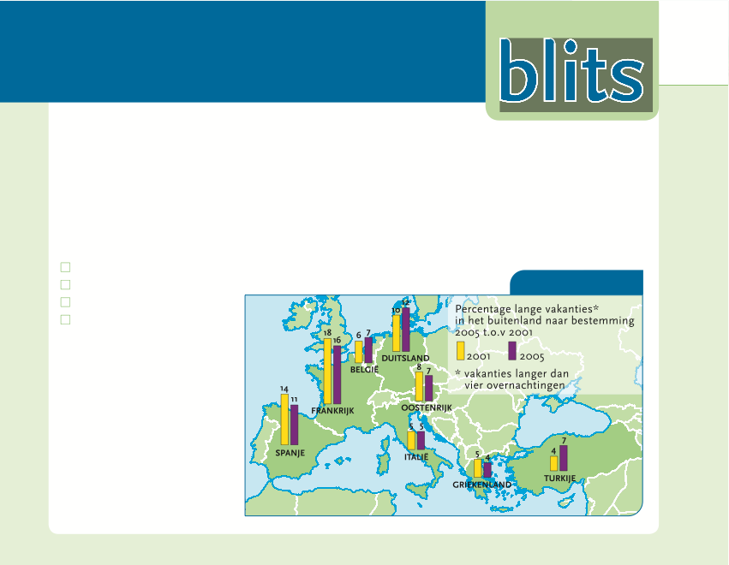
Cito-toetstrainer – Studievaardigheden 3

Opgave 3
Bekijk bron 3.
Vakantiebestemmingen zijn ook aan mode onder- hevig. Het ene jaar is Frankrijk meer in trek dan het andere jaar. Welk land is het meest gestegen in de lijst met populaire vakantielanden?
A Spange
B Duidsland
C Turkye
D belgie

